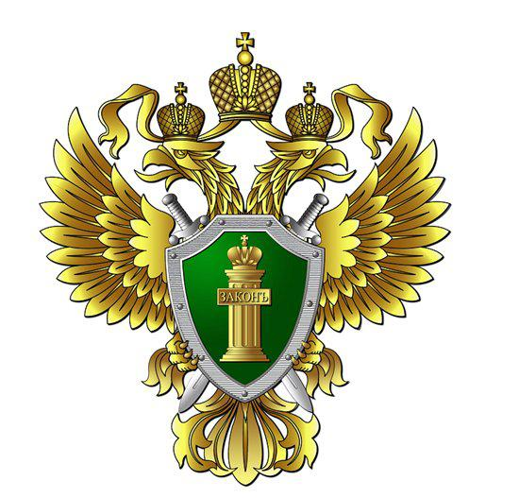

П Р О К У Р А Т У Р А
Иркутской области

ПОРЯДОК ОБЪЯВЛЕНИЯ ГРАЖДАНИНА УМЕРШИМ
В РЕЗУЛЬТАТЕ
ЧРЕЗВЫЧАЙНОЙ СИТУАЦИИ

2019

Указом Президента Российской Федерации № 316 от 03.07.2019 наводнение на территории Иркутской области признано чрезвычайной ситуацией федерального характера.
Указом Губернатора Иркутской области от 27.06.2019 №134-уг на территории региона введен режим «Чрезвычайная ситуация».
В соответствии с ч.2 ст.29 Федерального конституционного закона от 30.05.2001 № 3-ФКЗ «О чрезвычайном положении» лицам, пострадавшим в результате обстоятельств, послуживших основанием для введения чрезвычайного положения, или в связи с применением мер по устранению таких обстоятельств или ликвидации их последствий, предоставляются жилые помещения, возмещается причиненный материальный ущерб, оказывается содействие в трудоустройстве и предоставляется необходимая помощь на условиях и в порядке, установленных Правительством Российской Федерации.
Одним из видов денежных выплат гражданам в связи с чрезвычайной ситуацией является единовременное пособие в связи с гибелью членов семьи в результате чрезвычайной ситуации.
Данная выплата производится в следующих размерах:
- членам семей (супруге (супругу), детям, родителям и лицам, находившимся на иждивении) граждан, погибших (умерших) в результате чрезвычайной ситуации, в размере 1 млн. рублей на каждого погибшего (умершего) в равных долях каждому члену семьи;
- семьям граждан, погибших (умерших) в результате чрезвычайной ситуации, в размере, равном стоимости услуг, предоставляемых согласно гарантированному перечню услуг по погребению, установленному законодательством Российской Федерации.
Вместе с тем, на практике возникают ситуации, когда граждане лишены права на получение указанных мер социальной поддержки, поскольку члены их семьи пропали без вести в результате чрезвычайной ситуации, розыск органами внутренних дел результатов не дал, факт смерти органами ЗАГС не удостоверен.
В данном случае заинтересованным лицам необходимо обращаться в суд с заявлением об установлении юридического факта – объявления гражданина умершим в результате чрезвычайной ситуации в следующем порядке.
В силу пункта 1 статьи 45 Гражданского кодекса Российской Федерации гражданин может быть объявлен судом умершим, если в месте его жительства нет сведений о месте его пребывания в течение пяти лет, а если он пропал без вести при обстоятельствах, угрожавших смертью или дающих основание предполагать его гибель от определенного несчастного случая, - в течение шести месяцев.
В случае объявления умершим гражданина, пропавшего без вести при обстоятельствах, угрожавших смертью или дающих основание предполагать его гибель от определенного несчастного случая, суд может признать днем смерти этого гражданина день его предполагаемой гибели и указать момент его предполагаемой гибели (пункт 3 статьи 45 Гражданского кодекса Российской Федерации).
Таким образом, законодателем сокращен срок, дающий право обращаться в суд с заявлением об объявлении гражданина умершим в результате чрезвычайной ситуации, до шести месяцев.
В соответствии с положениями части 1 статьи 3 Гражданского процессуального кодекса РФ (далее – ГПК РФ) заинтересованное лицо вправе в порядке, установленном законодательством о гражданском судопроизводстве, обратиться в суд за защитой нарушенных либо оспариваемых прав, свобод или законных интересов.
Заявителем могут быть лица, чьи права и обязанности зависят от подтверждения факта смерти гражданина – супруг, супруга, родители, дети умершего.
В защиту прав других лиц в суд может обратиться прокурор в порядке ч.3 ст.45 ГПК РФ, например, в интересах несовершеннолетних граждан.
Суд возбуждает гражданское дело по заявлению лица, обратившегося за защитой своих прав, свобод и законных интересов (часть 1 статьи 4 ГПК РФ).
В заявлении об объявлении гражданина умершим должно быть указано, для какой цели необходимо заявителю объявить его умершим, а также должны быть изложены обстоятельства, угрожавшие пропавшему без вести смертью или дающие основание предполагать его гибель от определенного несчастного случая.
Доказательствами факта гибели гражданина при чрезвычайной ситуации могут быть справка органа внутренних дел о результатах розыска пропавшего гражданина по заявлению родственников; справка администрации муниципального образования о нахождении дома, где проживал гражданин, в зоне подтопления; справка с места работы о неявке гражданина на работу с определенной даты; свидетельские показания и др.
Дела об объявлении гражданина умершим рассматриваются с участием прокурора.
Решение суда, которым гражданин объявлен умершим, является основанием для внесения органом записи актов гражданского состояния записи о смерти в книгу государственной регистрации актов гражданского состояния.
Из приведенных нормативных положений следует, что объявление гражданина умершим производится судом по заявлению заинтересованного лица, если в месте его жительства нет сведений о месте его пребывания в течение пяти лет, а если он пропал без вести при обстоятельствах, угрожавших смертью или дающих основание предполагать его гибель от определенного несчастного случая, - в течение шести месяцев. Объявление гражданина умершим осуществляется судом в порядке особого производства.
Целью объявления гражданина умершим является защита интересов заявителей и заинтересованных лиц. Решением суда об объявлении гражданина умершим устраняется правовая неопределенность в семейных, гражданских, жилищных и иных правоотношениях, в которых участвовал данный гражданин.
Решение суда об объявлении гражданина умершим порождает такие же правовые последствия, что и фактическая смерть гражданина. Такое решение является основанием для внесения органом ЗАГС записи о смерти гражданина в книгу государственной регистрации актов гражданского состояния. По общему правилу днем смерти гражданина, объявленного умершим, считается день вступления в законную силу судебного решения, но это может быть и конкретная дата, установленная судебным решением, если гражданин пропал без вести при обстоятельствах, угрожавших смертью или дающих основание предполагать его гибель от определенного несчастного случая.

Прокуратура Иркутской области

